17.11.2013 Výsledky Frenštatský horský běh a dogtrekking/SHORT 35 km
www.zerodc.cz

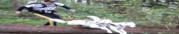
Baláž EXTREME-TEAM Ostrava
Výsledková listina:
17.11.2013 neděle

Frenštátský SHORT 35km
Dogtrekking a Horský běh
Start: 10,20 hod. Rekovice-Valašská koliba-u zvoničky 550 m.nm.
Takovéto atraktivní závody v dogtrekkingu a společně v horském běhu nenejdete nikde jinde u nás v celé republice než jedině při závodechTour de BESKYDY 2013 www.tourdebeskydy.estranky.cz
5.ročník 6 závodu seriálu Tour de BESKYDY 2013 proběhl za skvělého počasí .....
Nikdo nebyl vážně zraněn.Nikdo nezabloudil a nikdo nevzdal.
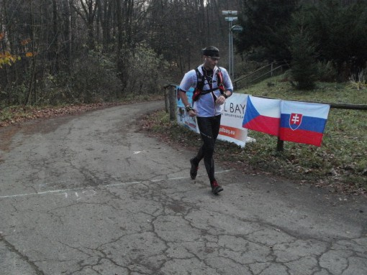
Celkovým vítězem závodu se stal Vladimír Polák z Nového-Jičína časem 2.53,53 hod.Za historii 6 ročníků je to 3 nejlepší dosažený čas a jen 4 závodnici v historii se dostali pod 3.00 hod. hranicí.
4.závod seriálu Tour de Beskydy 2013
1. | Polák Vladimír 30 | 74 |  Nový-Jičín | 2.53,53 hod.
 | A | 1.
2. | Jurča Petr 19 | 81 | Zlín | 3.09,32
 | DTM-1 | 1. | Kříž. Austr. ovčák+Bo. collie Kori
3. | Byrtus Lukáš 11 | 89 | Třinec | 3.09,37
 | DTM-1 | 2. | Německý ovčák Džina
4. | Pátek Michal 24 | 86 | K.O.B. Choceň | 3.14.29
 | A | 2.
5. | Skalický Pavel 10 | 63 | Rock Technik Triatlon | 3.21,09
 | DTM-3 | 1. | Louisianský leopardí pes Armisael
6. | Koranda Pavel 15 | 79 | Velká Bystřice | 3.33,04
 | A | 3.
7. | Adámek Zbyněk 28 | 81 | Yantarni.cz | 3.39,58
 | DTM-1 | 3 | Aljašský malamut Eternity
8. | Galík Petr 21 | 82 | FC Vigantnice | 3.40,53
 | A | 4.
9.-10. | Kopečný Dušan 22 | 73 | MK Prostějov | 3.43,00
 | B | 1.
9.-10. | Lorenz Marek 3 | 79 | Baláž EXTREME-TEAM Ostrava | 3.43,00
 | DTM-1 | 4. | Kříženec Amálka
11. | Myslivcová Denisa 4 | 77 | Mytreneek.cz | 3.44,49
 | F | 1.
12. | Smrček Pavel 5 | 73 | Ledce | 3.44,49
 | B | 2.
13. | Smrčka David 13 | 88 | Valašské-Meziříčí | 3.49,43
 | A | 5.
14. | Slepica Pavel 20 | 74 | Bystrovany | 3.49,48
 | DTM-1 | 5. | Beagle Kříženec Kim
15. | Bělohlávek Radim 25 | 79 | inf.upol.cz/tri | 3.52,26
 | B | 3.
16. | Polák Vladimír 34 | 98 | Nový-Jičín | 3.57,35
 | A | 6.
17. | Koláček Patrik 9 | 70 | Moravany | 3.57,46
 | DTM-2 | 1. | Velššpringršpaněl Ben
18. | Horáček Filip 35 | 75 | Velká Bystřice | 4.02,14
 | A | 7.
19. | Demetér jan 31 | 43 |  SLOVENSKO SK Žilina | 4.06,20
 | DTM-3 | 1. | Kříženec Eila
20. | Polák Vladimír 33 | 51 | Nový-Jičín | 4.21,45
 | D | 1.
21. | Miklas Martin 16 | 81 | Ostrava-Zábřeh | 4.24,30
 | DTM-1 | 6. | Belgický ovčák terveren Eliss
22. | Funioková Taťána 23 | 77 | Lučina | 4.27,28
 | F | 1.
23. | Malá Iveta 18 | 88 | Olomouc | 5.06,20
 | DTW-1 | 1. | Beauceron Bora
24. | Dluhošová Zuzana 27 | 88 | Yantarni.cz | 5.15,45
 | DTW-1 | 2. | Aljašský malamut Moosha
25. | Bílek Pavel 26 | 78 | Frýdek-Místek | 5.33,40
 | DTM-1 | 7. | Český horský pes Candy
26. | Haumer Miroslav 6 | 85 | Pražmo | 5.41,00
 | DTM-1 | 8. | Siberian Husky Maila
27. | Bojková Martina 1 | 82 | Hrádek | 6.19,15
 | DTW-1 | 3. | Border collie Kačenka
28. | Batlová Zuzana 7 | 95 | Kynologický klub Ratiboř | 7.22,26
 | DTW-1 | 4. | Border collie James
29. | Žák Patrik 8 | 91 | Kynologický klub Ratiboř | 7.22,26
 | DTM-1 | 9. | Bernský salašnický pes Aramis
30. | Esentierová Adéla - | 88 | Baláž EXTREME-TEAM Ostrava | Vodič
 | DTW-1 | 5. | Louisianský leopardí pes Cant
Podrobnější výsledky i s komentářem o průběhu závodu a další informace a fotogalerie na stránkách závodu:
www.frenstatskydogtrekking.estranky.cz

